РАЦИОНАЛЬНЫЙ ДИЗАЙН ОДНОЦЕПОЧЕЧНОГО ОЛИГОДЕЗОКСИРИБОНУКЛЕОТИДА, ИСПОЛЬЗУЕМОГО ДЛЯ КОРРЕКЦИИ МУТАЦИЙ ПРИ ГЕНОМНОМ РЕДАКТИРОВАНИИ

Володина О.В., Анучина А.А., Зайнитдинова М.И., Евтушенко Н.А., Лавров А.В., Смирнихина С.А.

Дополнительные материалы

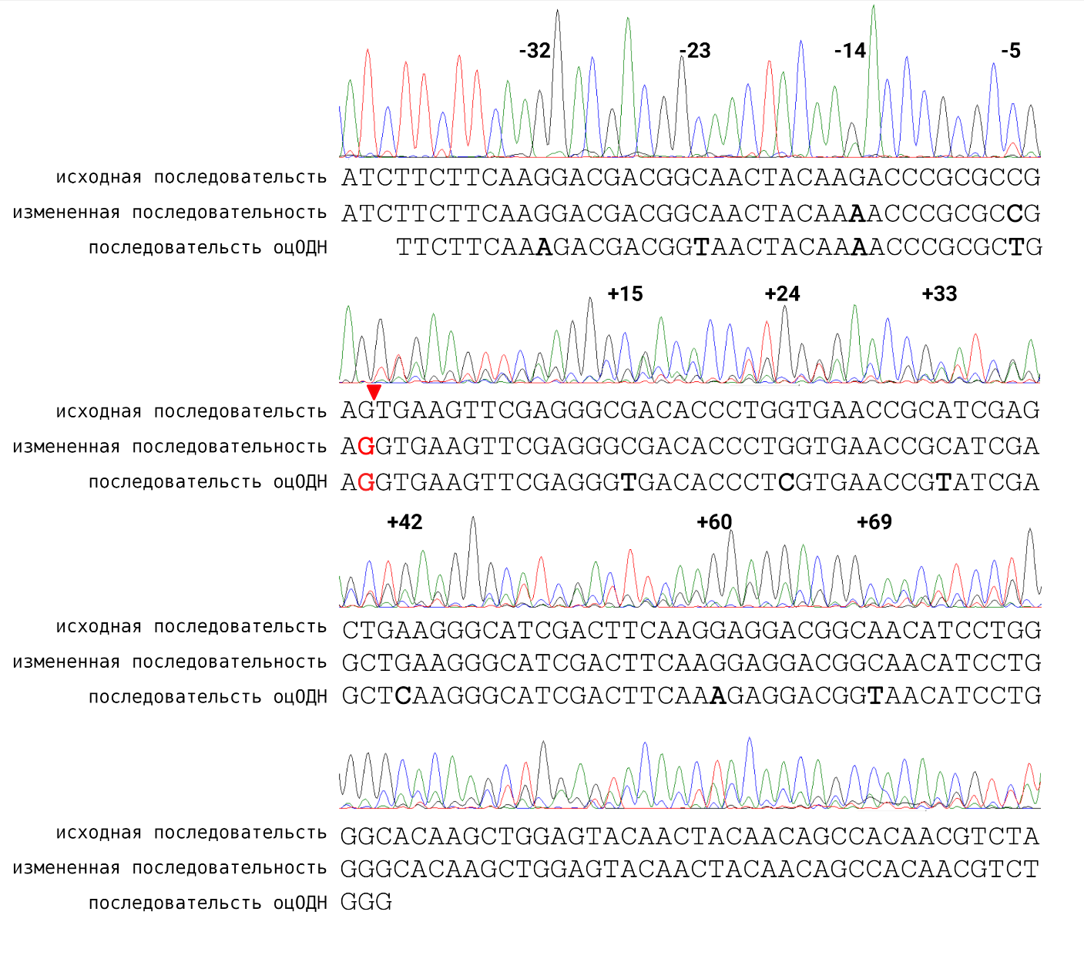

Дополнительный рисунок 1. Хроматограмма образца после редактирования с помощью ssODN_sgGFP_9nt (с прямого праймера). Красной стрелкой указано место введения двухцепочечного разрыва (ДЦР) ДНК. Цифрами указаны анализируемые нуклеотиды от ДЦР. Полужирным черным отмечены синонимичные замены в последовательности оцОДН и в измененной последовательности ДНК. Красным выделен нуклеотид, восстанавливающий правильную последовательность гена EGFP. На хроматограмме наблюдается наложение пиков нуклеотидов, начиная со встроенного нуклеотида G, что свидетельствует о том, что в образце присутствовало минимум два вида аллелей – редактированный (содержащий дополнительный G) и исходный (с мутацией). ОцОДН – одноцепочечный олигодезоксирибонуклеотид.

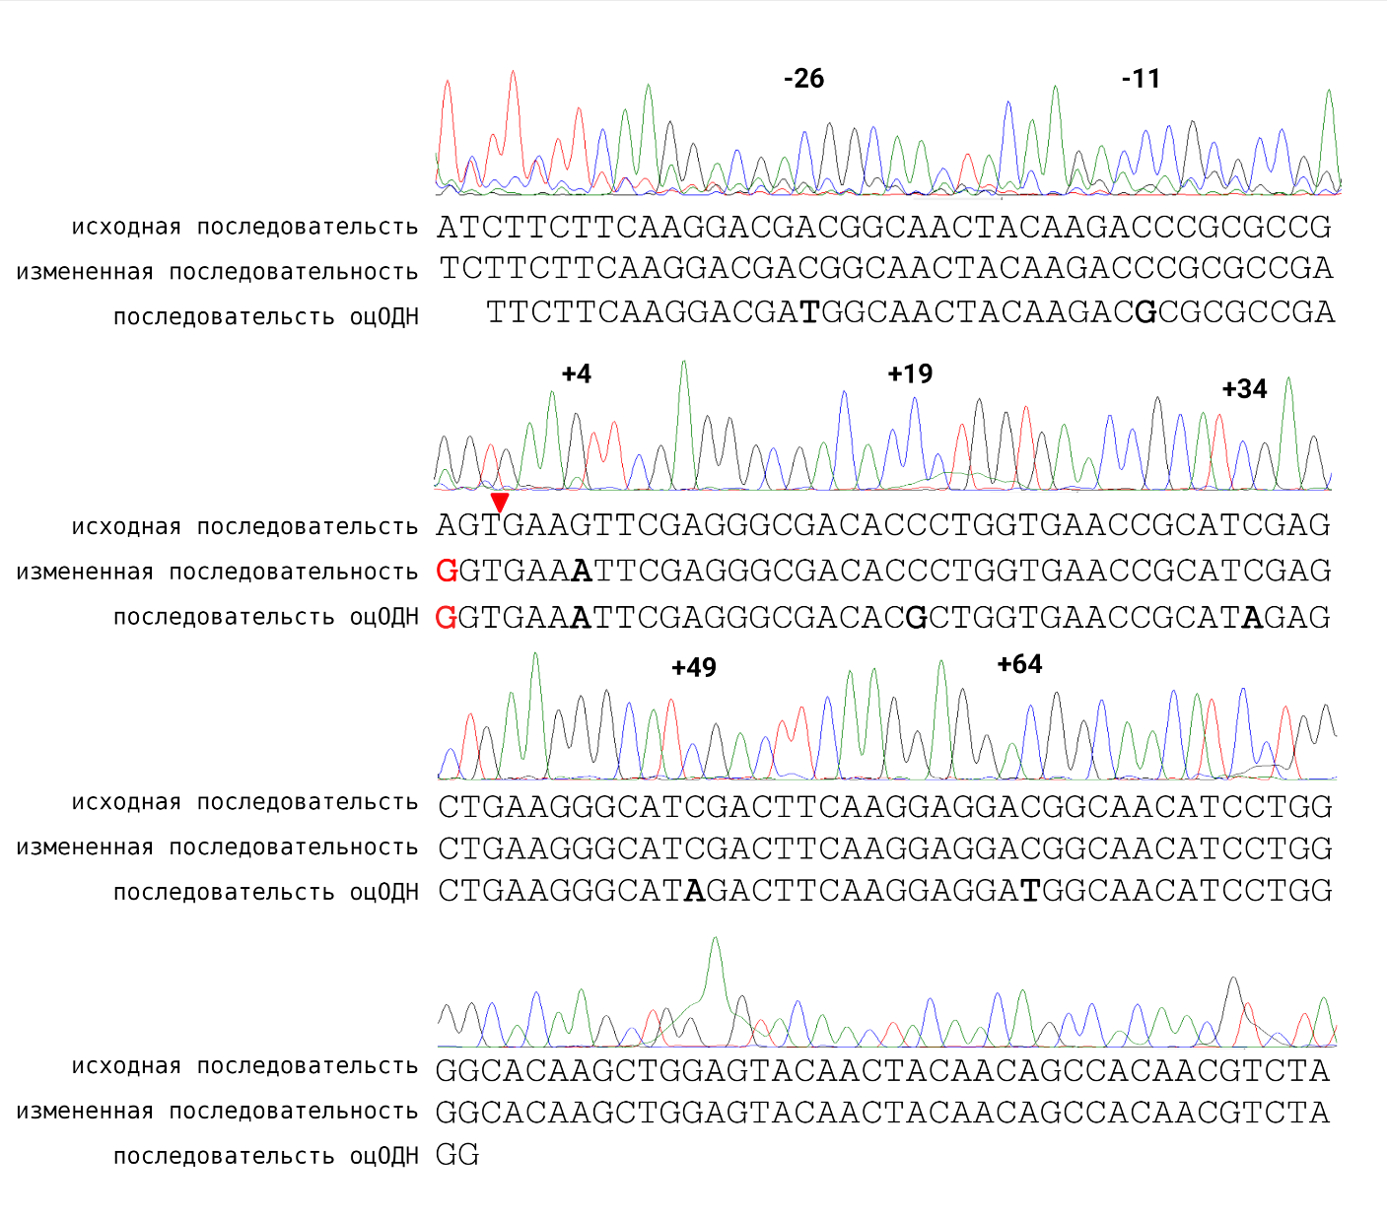

Дополнительный рисунок 2. Хроматограмма образца после редактирования с помощью ssODN_sgGFP_15nt (с обратного праймера). Красной стрелкой указано место введения двухцепочечного разрыва (ДЦР) ДНК. Цифрами указаны анализируемые нуклеотиды от ДЦР. Полужирным черным отмечены синонимичные замены в последовательности оцОДН и в измененной последовательности ДНК. Красным выделен нуклеотид, восстанавливающий правильную последовательность гена EGFP. На хроматограмме наблюдается наложение пиков нуклеотидов, начиная со встроенного нуклеотида G, что свидетельствует о том, что в образце присутствовало минимум два вида аллелей – редактированный (содержащий дополнительный G) и исходный (с мутацией). ОцОДН – одноцепочечный олигодезоксирибонуклеотид.

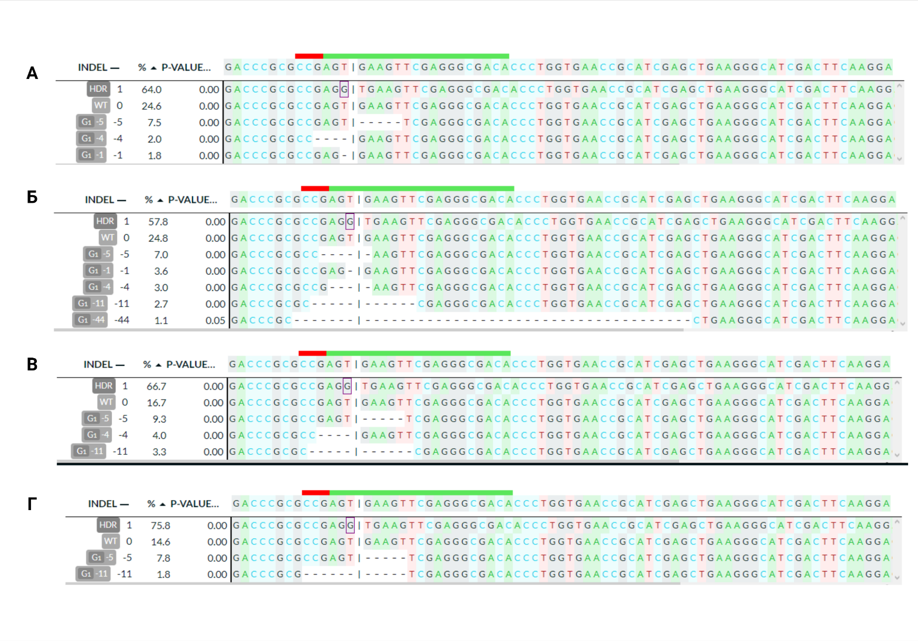

Дополнительный рисунок 3. Частоты аллелей EGFP после редактирования, рассчитанные с помощью алгоритма DECODR. A – редактирование с использованием оцОДН без синонимичных замен. Б – редактирование с использованием оцОДН с заменами на концах. В – редактирование с использованием оцОДН с заменами каждые 9 нуклеотидов. Г – редактирование с использованием оцОДН с заменами каждые 15 нуклеотидов. Каждая строка представляет собой уникальную последовательность ДНК, которую можно «извлечь» из хроматограммы смеси молекул математическим способом с использованием алгоритма DECODR. Напротив каждой строки слева указано, в какую категорию попадает последовательность (столбец INDEL) и какова частота аллеля (%) в образце: HDR – последовательность ДНК, успешно редактированная с помощью CRISPR-Cas9; WT – исходная неизмененная последовательность ДНК; G₁ – последовательности с короткими вставками и потерями нуклеотидов (инделами), знак перед цифрой означает потерю (-) или вставку (+) нуклеотидов, количество которых указано после знака. В представленных образцах присутствовали измененные и неизмененные аллели, а также аллели с потерей нуклеотидов (от 1 до 44 нуклеотидов). P-VALUE отражает степень достоверности присутствия указанной последовательности. Зеленой жирной полосой указан фрагмент ДНК, с которым связывается спейсер гидовой РНК, красным – PAM. В рамке отмечен нуклеотид G, который восстанавливает правильную последовательность гена EGFP. Вертикальная полоса в последовательности ДНК указывает на место двухцепочечного разрыва, дефисы – пропуски нуклеотидов. ОцОДН – одноцепочечный олигодезоксирибонуклеотид.

